Køb dine tennisbolde

I Tennisklubben

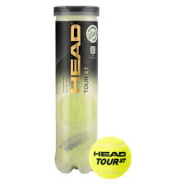

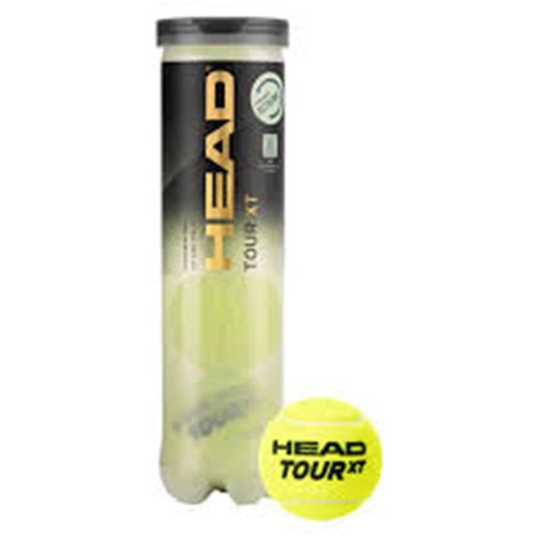 Et rør med fire bolde

Mærke :Head

Pris: 80,00 kr

Betal via mobilepay

Til: 34067

Skriv: BOLD

Kontakt

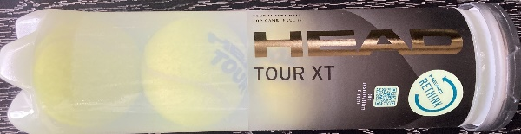Bestyrelsen eller Anita